Порядок обмена электронными
документами на поставку товара с ООО «РИТЕЙЛ»

Содержание:
- Принципиальная схема документооборота при приемке между Поставщиком и ООО «Ритейл»
- Приложение №1 - Требования к EDI-документам, формы EDI- документов
- Приложение №2- Требования к оформлению документов на бумажном носителе

Технические требования к оформлению и содержанию электронных сообщений изложены в Приложении №1 к настоящему порядку обмена электронными документами на поставку товара с ООО «РИТЕЙЛ»

Рис.1. Принципиальная Схема документооборота при поставке.

Перечень электронных документов (актуальный формат документов необходимо уточнить у провайдера СКБ «Контур» https://kontur.ru/edi):

Наименование документа по тексту настоящего Соглашения: | Наименование документа по тексту Договора, в качестве которого используется: | Код в Системе:
Заказ на поставку товара | - в качестве Заявки Покупателя | ORDERS
Подтверждение заказа | - подтверждение от Поставщика | ORDRSP
Уведомление об отгрузке | - исходящий от Поставщика | DESADV
Уведомление о приемке | - подтверждение от Покупателя | RECADV
Черновик счета-фактуры  (сообщение отправляется Поставщиком Покупателю и используется для передачи документа, служащего основанием для оплаты и принятия Покупателем к вычету сумм налога, содержит данные, необходимые для формирования утвержденной ФНС России формы ЭСФ) | - в тексте Договора не поименован | INVOIC
 | - в качестве универсального передаточного документа (УПД) по форме, приведенной в Приложении №1 к письму ФНС России от 21.10.2013 года №ММВ-20-3/96@), используемого в качестве первичного учетного документа и счета-фактуры | УПД СЧФДОП  УПД ДОП
Уведомление о выявленных расхождениях | - в тексте Договора не поименован (в качестве исправленного счета-фактуры) | ИУПД
 | - в тексте Договора не поименован  (в качестве корректировочного счета-фактуры) | УКД КСЧФ
 | Иные поименованные в тексте Договора документы, электронный обмен которыми возможен в рамках Системы | Электронные документы
Неструктурированные электронные документы | Иные поименованные в тексте Договора документы, электронный обмен которыми возможен в рамках Системы | Электронные документы

  - ООО «Ритейл» формирует EDI-документ ORDERS и отправляет его Поставщику через EDI-провайдера.

  - В ответ на ORDERS Поставщик формирует исходящую поставку со своего склада и направляет в адрес Торговой сети через EDI- провайдера документы ORDRSP, DESADV и электронный УПД с УКЭП.

Момент выставления УПД поставщиком - Допускается:
    - Одновременно с DESADV до осуществления фактической приемки товара покупателем при поставках товаров, маркированных средствами идентификации, — это товары, на которые нанесены средства идентификации и достоверные сведения о которых (в том числе сведения о нанесенных на них средствах идентификации и материальных носителях, содержащих средства идентификации) содержатся в государственной информационной системе мониторинга за оборотом товаров, подлежащих обязательной маркировке средствами идентификации (Федеральный закон от 25.12.2018 N 488-ФЗ, Распоряжение Правительства РФ от 28.04.2018 № 792-Р).
    - По факту получения от Покупателя EDI-документа Уведомление покупателя о приемке (по документу RECADV), содержащего сведения о фактической приемке товара.
  - DESADV и электронный УПД поступают от EDI-провайдера, с которым работает Поставщик. Документ DESADV приходит в формате стандарта EANCOM, а документ УПД в формате XML-файла утвержденного Приказом ФНС России. Документ DESADV обязательно должен содержать номер электронного УПД.
  - При прибытии на торговый объект у водителя поставщика обязательно должна быть на руках бумажная ТТН (только для поставщиков алкогольной продукции) или ТрН с указанием номера заказа и номера УПД. Номер УПД указывается в транспортной накладной в разделе 4, а также в левом верхнем углу крупным шрифтом.
ВАЖНО! После перехода на УПД!

Подпись ответственного сотрудника ТТ Торговой сети ООО «Ритейл» и оттиск печати ТТ ставится на бумажных документах Поставщика:

    - На ТТН ТОЛЬКО при поставке алкогольной продукции;
    - На ТрН при поставке не алкогольной продукции (на ТТН в этом случае подпись ответственного сотрудника Торговой сети и оттиск печати ТТ Торговой сети не ставится);
    - На любых других бумажных документах на поставленный товар привезенных поставщиком на объект доставки подпись ответственного сотрудника ТТ Торговой сети и оттиск печати ТТ Торговой сети не ставится;
    - Если тара, на которой поставлен товар, является возвратной, то она не должна быть в DESADV и в одном УПД с товаром, а должна быть указана в отдельных бумажных накладных, сопровождающих поставку (транспортная накладная (п.7), товарно-транспортная накладная и т.п.). Невозвратная тара в УПД, DESADV, ТрН/ТТН не включается. Если оборотная тара указана в одной из бумажных накладных (в ТрН или ТТН) – она подлежит возврату. Если оборотная тара не указана в бумажных накладных (в ТрН или ТТН), то ее стоимость включена в стоимость поставляемого товара.
Примечание: в актах сверки взаиморасчетов в обязательном порядке также должен указываться номер электронного УПД
  - EDI-провайдер на своей стороне проверяет формат файла УПД, в соответствии с xsd-схемой, определенной в Приказе ФНС России от 19.12.2018 N ММВ-7-15/820@, и УКЭП на легитимность.
  - Если формат УПД и УКЭП поставщика корректны, EDI – провайдер выкладывает комплект документов в очередь Торговой сети.
  - Если формат УПД или УКЭП поставщика некорректны, EDI – провайдер информирует об этом поставщика и документы в Торговую сеть не отправляет.
  - На стороне Торговой сети также производятся проверки на соответствие формата электронного УПД xsd-схеме и на корректность УКЭП.
  - Если документ заполнен корректно и сходится с приемкой, то в учетной системе Торговой сети создается ответное xml сообщение формата информации покупателя и наносится УКЭП покупателя и отправляется EDI- провайдеру для последующей отправки поставщику.
  - Если формат УПД или УКЭП некорректен, считается, что документ получен не был.
  - Если электронный УПД содержит ошибки, то формируется отклонение документа – уведомление об уточнении счета-фактуры с УКЭП (в соответствии с Приказом Минфина России от 05.02.2021 N 14н), который отправляется поставщику через EDI- провайдера, в котором детализируется по каким позициям есть расхождения.
  - В случае, если поставщик получил уведомление об уточнении, он высылает Покупателю УКД или исправленный УПД в зависимости от характера ошибок. УКД по товарным операциям допускается применять только для корректировки количества товара, т.е. когда УПД не сошелся с приемкой. Для исправления ошибок во всех остальных показателях документа УПД необходимо использовать исправленный УПД.
  - Электронный УКД обязательно должен содержать штрих код товара, номер корректируемого УПД.
  - EDI-провайдер на своей стороне проверяет формат файла УКД, в соответствии с xsd-схемой (ссылки в приложении 1), определенной в Приказе ФНС России от 12.10.2020 N ЕД-7-26/736@, и УКЭП на легитимность.
  - Если формат УКД и УКЭП поставщика корректны, EDI – провайдер выкладывает комплект документов в очередь Торговой сети.
  - Если формат УКД или УКЭП поставщика некорректны, EDI – провайдер информирует об этом поставщика и документы в Торговую сеть не отправляет.
  - На стороне Торговой сети также производятся проверки на соответствие формата электронного УКД xsd-схеме и на корректность УКЭП.
  - Если документ УКД заполнен корректно и сумма документов УПД и УКД совпадает с приемкой, то в учетной системе Торговой сети создаются два ответных xml сообщения формата информации покупателя (на УКД и корректируемый УПД), на них наносится УКЭП покупателя и они отправляются EDI- провайдеру для последующей отправки поставщику.
  - Если формат УКД или УКЭП некорректен, считается, что документ получен не был.
  - Если электронный УКД содержит ошибки, то формируется отклонение документа – уведомление об уточнении счета-фактуры с УКЭП (в соответствии с Приказом Минфина России от 05.02.2021 N 14н). который отправляется поставщику через EDI- провайдера, в котором указывается перечень ошибок. Ошибки в УКД устраняются посредством отправки исправленного УКД.
  - Если электронный УКД не содержит ошибок, но сумма документов УПД и УКД по-прежнему не совпадает с приемкой, то формируется отклонение документа – уведомление об уточнении счета-фактуры с УКЭП (в соответствии с Приказом Минфина России от 05.02.2021 N 14н), который отправляется поставщику через EDI- провайдера, в котором указывается сумма расхождений. В таком случае Поставщик может прислать УКД, ссылающийся на предыдущий УКД (т.е. корректировку на корректировку).

Приложение №1
к порядку обмена электронными
документами на поставку товара
с ООО «РИТЕЙЛ»

ТРЕБОВАНИЯ К EDI-ДОКУМЕНТАМ, ФОРМЫ EDI- ДОКУМЕНТОВ
(далее – ТРЕБОВАНИЯ).

- Основные технические термины, используемые в EDI:
EDI (electronic data interchange) – электронный обмен данными - взаимодействие между Поставщиком и Покупателем в виде формата бизнес-операций, основанного на стандартах EANCOM и EDIFACT.
EDI-документы – электронные сообщения установленного формата на базе UN/EDIFACT D.01B и руководства по электронному обмену данными EANCOM 2002 S3 (версии 3). Формы EDI-документов, используемые Сторонами по Договору поставки, могут отличаться от форм, приведенных в настоящих Требованиях, в зависимости от EDI-провайдера.
EDI-провайдер / Оператор электронного документооборота (Оператор ЭДО) – коммерческая организация, оказывающая услуги по предоставлению доступа к платформе электронной коммерции и электронному обмену данными между Поставщиком и Покупателем.
Платформа электронной коммерции (Система ЭДО, Система) – платформа для электронного обмена данными, представляющая собой аппаратно-программный комплекс, реализующий функционал специализированной системы обмена данными (по аналогии с электронной почтой) и обеспечивающий идентификацию отправителя и получателя, высокий уровень защиты информации от несанкционированного доступа, отслеживание сообщения на его пути от отправителя к получателю, обеспечивающая пригодность информации к автоматизированной обработке учетными системами.
УKЭП – усиленная квалифицированная электронная подпись – электронная подпись, которая получена в результате криптографического преобразования информации с использованием ключа электронной подписи, позволяет определить лицо, подписавшее электронный документ и обнаружить факт внесения изменений в электронный документ после момента его подписания, создается с использованием средств электронной подписи, при этом ключ проверки электронной подписи указан в квалифицированном сертификате, а для создания и проверки электронной подписи используются средства электронной подписи, получившие подтверждение соответствия требованиям, установленным в соответствии с Федеральным законом № 63-ФЗ от 06.04.2011 «Об электронной подписи».
ТрН – бумажная транспортная накладная.

- Список EDI-документов:
- PRICAT (PRIce CATalog) – Ценовые спецификации, подписание которых осуществляется Сторонами с использованием УКЭП.
- ORDERS (Purchase Order) – Заказ на поставку Товара (сообщение отправляется Покупателем Поставщику)
- ORDRSP (Purchase Order Response) – Информация Поставщика о поставке в соответствии с Заказом Покупателя на поставку Товара (сообщение отправляется Поставщиком Покупателю).
- DESADV (DESpatch ADVice) – Уведомление об отгрузке (отправляется Поставщиком Покупателю).
- RECADV (RECeiving ADVice) – Уведомление о приемке (сообщение отправляется Покупателем Поставщику).

Документы ORDERS, ORDRSP, DESADV, RECADV являются обязательными к применению. Документы PRICAT, INVOC – опциональны, могут использоваться по желанию поставщика.
В случае заключения Сторонами Дополнительного соглашения к Договору поставки, регулирующего самовывоз Товара, обязательным к применению является Уведомление о заборе груза.

- Порядок обмена EDI-документами:
  - Покупатель в обязательном порядке информирует Поставщика об открытии новых магазинов или РЦ, отправляя
  - Документ PRICAT, подписанный УКЭП, обязательно должен содержать следующую информацию:
- дата и номера Ценовой спецификации в учетной системе Поставщика и Покупателя;
- даты начала и окончания действия Ценовой спецификации (даты начала и окончания действия цен);
- конечная дата подтверждения Ценовой спецификации Поставщиком;
- ценовые категории, на которые распространяется данная Ценовая спецификация;
- дата и номер Договора поставки между Поставщиком и юр. лицом Покупателя;
- GLN Поставщика;
- Фактический адрес каждого GLN Грузоотправителя Поставщика;
- GLN головного офиса Покупателя;
- GLN Покупателя;
- валюта цен;
- сегмент ассортимента, на который распространяется Ценовая спецификация;
- финкод, на который распространяется Ценовая спецификация;
- штрих-код Товара;
- код товара в учетной системе Покупателя (SKU код);
- код товара в учетной системе Поставщика (если указывается Поставщиком);
- квант поставки (количество продажных единиц в упаковке) с указанием единицы измерения;
- GTIN упаковки;
- GTIN товара в Национальной системе цифровой маркировки и прослеживаемости товаров «Честный знак»
- признак упаковки (основная или дополнительная);
- ставка НДС в процентах;
- цена закупки при самовывозе от Поставщика за одну продажную единицу, без НДС, включая НДС;
- цена при доставке Поставщиком на РЦ Покупателя, без НДС, включая НДС;
- цена при доставке Поставщиком в магазин Покупателя, без НДС, включая НДС;
- количество коробов в слое на евро паллете;
- высота одного короба в миллиметрах (ММ);
- вес брутто одного короба в килограммах (КГ).

Примерная форма документа PRICAT:
Рис. 1
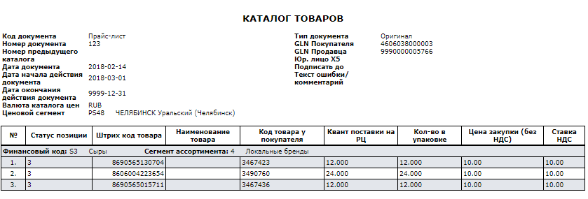
Рис. 2
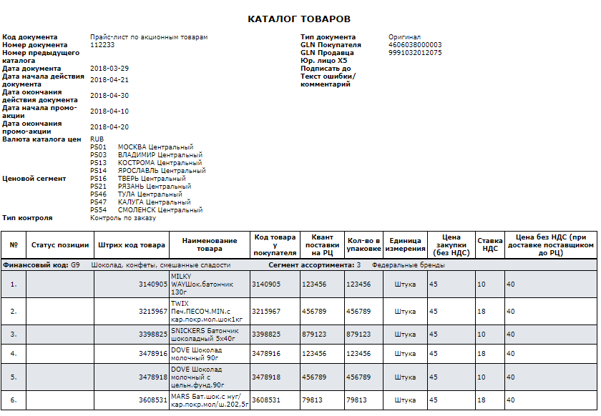

  - Документ ORDERS обязательно должен содержать следующую информацию:
- номер и дата заказа в учетной системе Покупателя;
- дата поставки Товара по заказу, назначенная Покупателем;
- признак заказа «ПРОМО» (если Заказ предназначен для промоакции, для поставок только на РЦ);
- GLN код Поставщика;
- GLN код Покупателя (юр. лица Покупателя);
- GLN код РЦ или магазина Покупателя (точка поставки);
- код валюты заказа;
- закупочная цена Покупателя нетто (без НДС, включая НДС) за единицу Товара;
- перечень заказываемого Товара (Штрих Код и SKU код товара в учетной системе Покупателя);
- количество заказываемого Покупателем Товара с указанием единицы измерения;
- GLN код Грузоотправителя Поставщика;
- фактический адрес подразделения Поставщика, осуществляющего отгрузку Товара;

Примерная форма документа ORDERS:

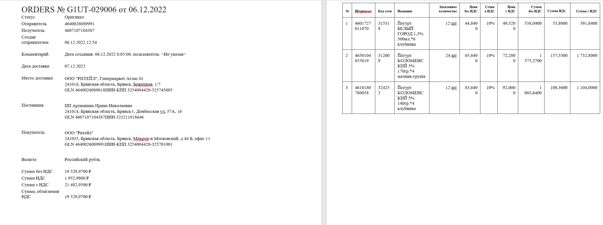

  - Документ ORDRSP обязательно должен содержать следующую информацию:
- дата документа;
- статус ответа Поставщика на заказ Покупателя на уровне всего документа (заказ Покупателя принят без изменений / заказ Покупателя полностью отклонен / заказ Покупателя принят с изменениями);
- подтвержденная Поставщиком дата поставки Товара по заказу Покупателя;
- номер и дата заказа в учетной системе Покупателя;
- GLN код Покупателя (юр. лица Покупателя);
- GLN код Поставщика;
- GLN код РЦ или магазина Покупателя (точка поставки);
- GLN код Грузоотправителя Поставщика;
- наименование Грузоотправителя - подразделения Поставщика;
- фактический адрес Грузоотправителя - подразделения Поставщика;
- перечень подтвержденного Товара (Штрих Код и PLU код товара в учетной системе Покупателя);
- количество подтвержденного Поставщиком Товара (единица измерения подразумевается аналогичной в Заказе).

Примерная форма документа ORDRSP:
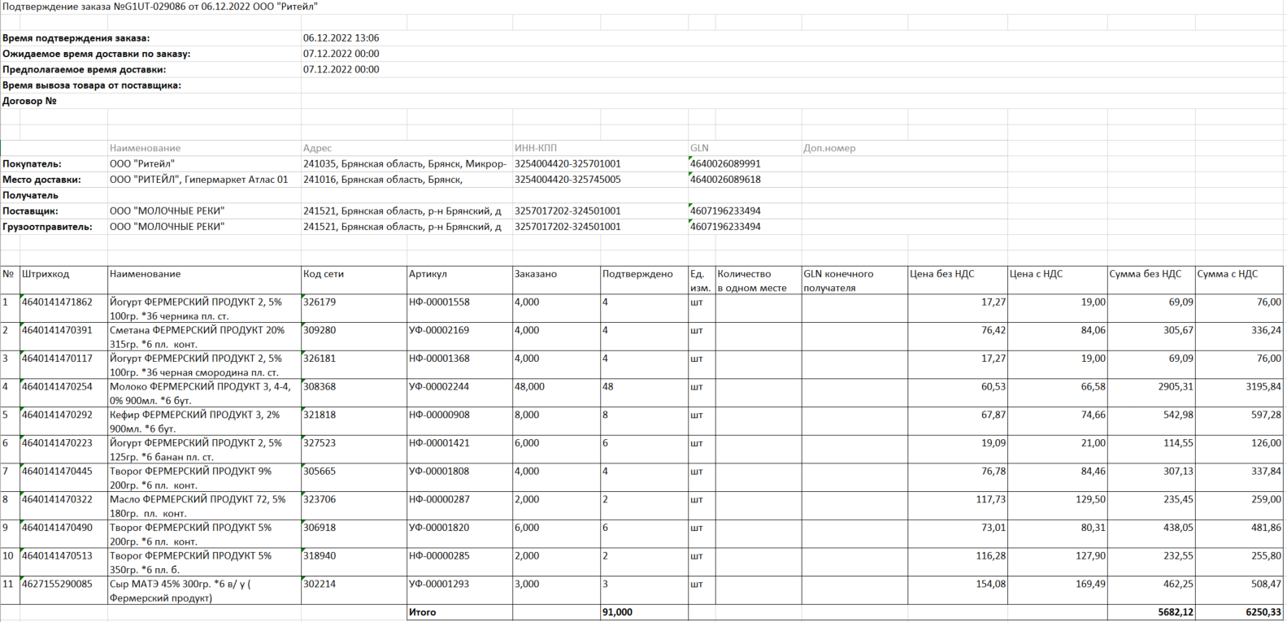

  - Документ DESADV для поставщиков, осуществляющих поставку (доставку) товара в магазины Покупателя (прямые поставщики магазинов) обязательно должен содержать следующую информацию:
- номер и дату ТН Поставщика;
- номер и дату ТТН Поставщика;
- номер заказа Покупателя;
- ожидаемая дата поставки на объект Покупателя;
- GLN код Поставщика;
- GLN код Покупателя (юридическое лицо Покупателя);
- перечень отгруженного товара (штрих-код и PLU код товара в учетной системе Покупателя);
- отгруженное количество Товара с указанием единицы измерения, цены единицы товара (без НДС, включая НДС), сумма товара (без НДС, включая НДС);
- GLN код РЦ или магазина Покупателя, указанного Покупателем (точка поставки).
Примерная форма документа DESADV:
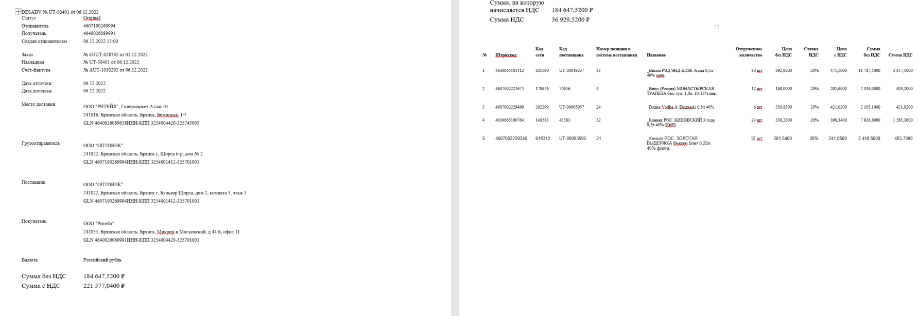

  - Документ RECADV обязательно должен содержать следующую информацию:
- дату и время приемки товара на складе Покупателя;
- дату и номер заказа Покупателя;
- дату и номер Уведомления о приемке товара;
- GLN код Поставщика;
- GLN код РЦ или магазина Покупателя (точка поставки);
- GLN код Покупателя (юр. лицо Покупателя);
- номер и дату товарной накладной Поставщика, по которой осуществлялась приемка на складе Покупателя;
- перечень принятого товара (SKU код товара в учетной системе Покупателя);
- количество принятого Товара с указанием единицы измерения».

Примерная форма документа RECADV:
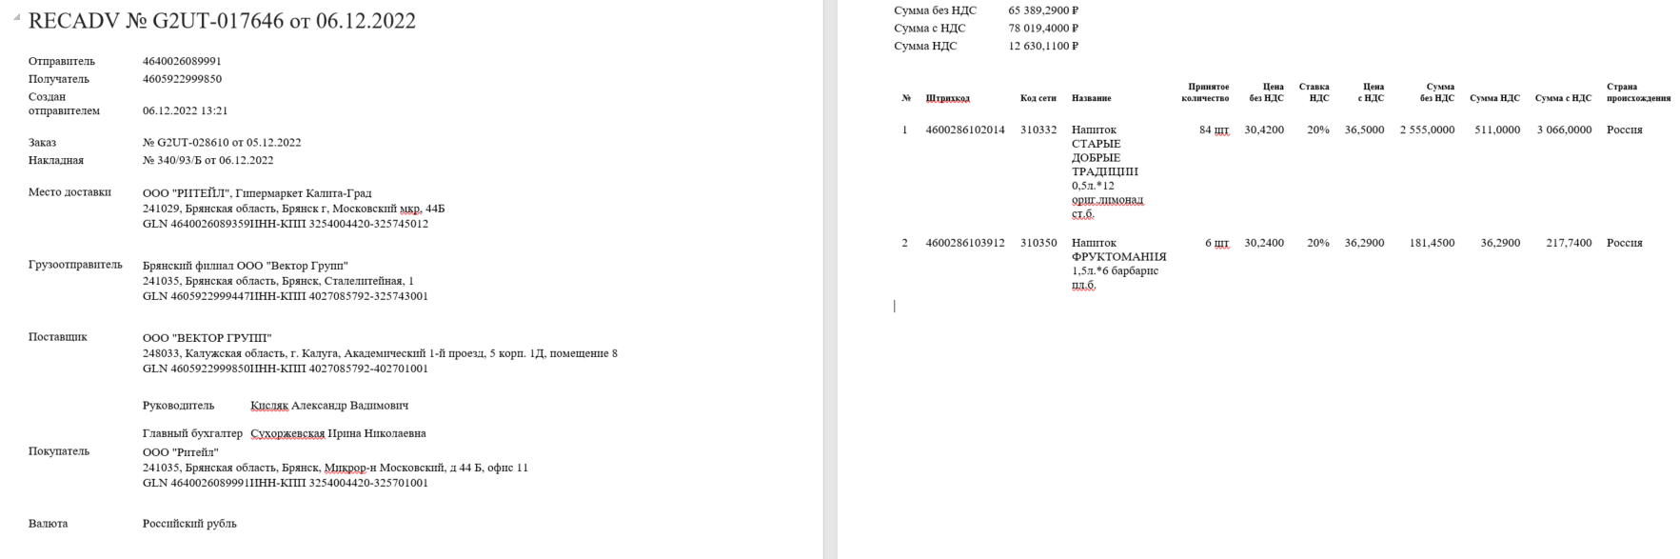

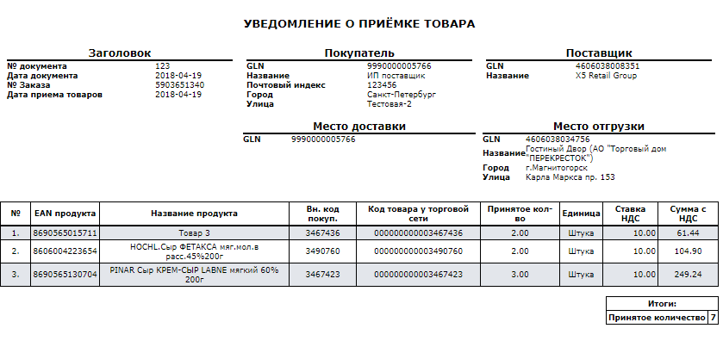

3.12 Документ Invoic обязательно должен содержать следующую информацию:
- номер и дату ТН Поставщика;
- номер и дату ТТН Поставщика;
- номер заказа Покупателя;
- GLN код Поставщика;
- GLN код Покупателя (юридическое лицо Покупателя);
- перечень отгруженного товара (штрих-код и PLU код товара в учетной системе Покупателя) с учетом данных документа RECADV;
- отгруженное количество Товара с указанием единицы измерения, цены единицы товара (без НДС, включая НДС), сумма товара (без НДС, включая НДС) учетом данных документа RECADV;
- GLN код РЦ или магазина Покупателя, указанного Покупателем (точка поставки).

Примерная форма документа INVOIC

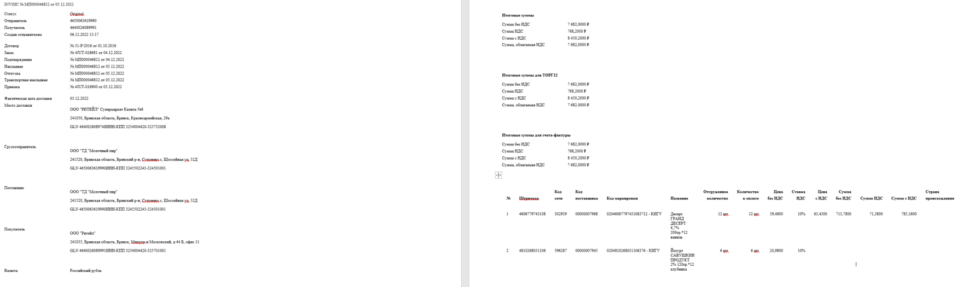

- Права и обязанности сторон Договора поставки:
  - В целях обеспечения безопасности обработки и конфиденциальности информации Стороны обязаны:
- соблюдать требования эксплуатационной документации на средства криптографической защиты информации;
- не допускать появления в компьютерной среде, где функционирует система, компьютерных вирусов и программ, направленных на ее разрушение;
- не уничтожать и/или не модифицировать архивы открытых ключей электронной подписи, электронных документов;
- осуществлять передачу электронных документов с конфиденциальной информацией только в зашифрованном виде;
- не использовать для работы в Системе скомпрометированные ключи.
  - О технической невозможности использования ЭДО Стороны письменно уведомляют друг друга в течение 1 рабочего дня с момента выявления такой невозможности, под которой понимаются:
- недоступность платформы EDI-провайдера,
- поврежденность или недоступность каналов связи,
- сбой учетной системы Покупателя / Поставщика,
- истечение срока действия УКЭП (до момента получения УКЭП с новым сроком действия),
- другие неотложные, аварийные и ремонтно-восстановительные работы на принимающем или отправляющем оборудовании.
Стороны обязуются приложить все зависящие от них усилия для устранения технической невозможности в течение 7 дней с момента ее возникновения.
До момента устранения обстоятельств, описанных выше, Стороны обязаны осуществлять документооборот в порядке, предусмотренном Договором.
- Ответственность Сторон:
  - Стороны несут ответственность за использование информации в соответствии с действующим законодательством Российской Федерации.
  - Стороны несут ответственность за сохранность программного обеспечения системы, архивов открытых ключей электронной подписи и электронных документов, размещенных на своих компьютерах.
- Порядок смены ключей шифрования и УКЭП:
  - Выдача, замена, уничтожение ключей, в том числе в случаях их компрометации осуществляется удостоверяющим центром. При обнаружении скомпроментированного ключа и электронных счетов-фактур, подписанных скомпроментированной УКЭП, счета-фактуры должны быть перевыставлены в бумажном или электронном виде с установленной даты прекращения легитимности УКЭП и будут приняты к учету.
  - Стороны обязаны уведомить друг друга о наличии вышеуказанных обстоятельства в срок, не превышающий 3 рабочих дней с момента их возникновения.
  - В случае наличия у второй стороны обстоятельств, свидетельствующих о компрометации УКЭП первой стороны, вторая сторона обязана немедленно сообщить о данных обстоятельствах первой стороне.

Приложение №2

к Порядку обмена электронными

документами на поставку товара

с ООО «РИТЕЙЛ»

Оформление Транспортной и Товарно-Транспортной накладных
Внесение номеров Заказа и УПД: Транспортная накладная
Жирным, увеличенным шрифтом в левом верхнем углу и в п.4

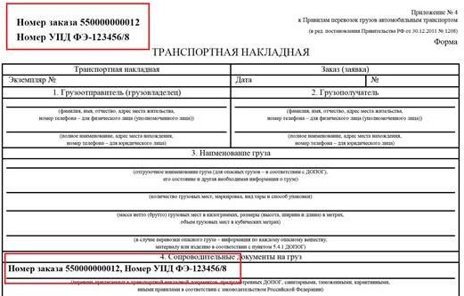

Товарно-Транспортная накладная
Жирным, увеличенным шрифтом в левом верхнем углу
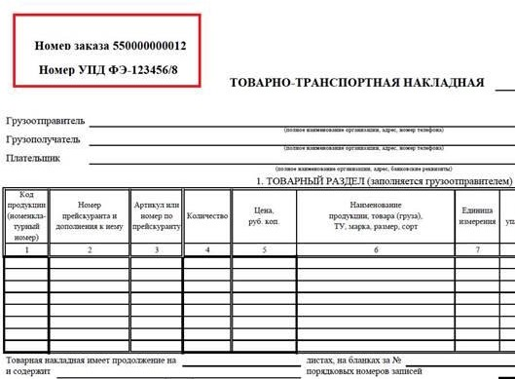

Указание данных о возвратной таре
Обычным шрифтом запись вида:

Паллета 1200х1000 – Х шт.
Паллета 1200х800 – Х шт.

Транспортная накладная В п.7 «Сдача груза»

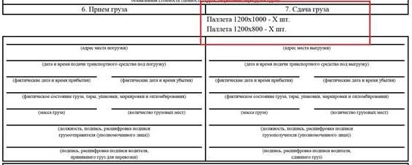

Товарно-Транспортная накладная
В разделе 2. Сведения о грузе
